Отчет по лабораторной работе №1

Дисциплина: Научное программирование

Выполнила Дяченко Злата Константиновна, НПМмд-02-22

Содержание

# 1 Цель работы

Изучить идеологию и применение средств контроля версий и освоить умения по работе с git.

# 2 Задание

– Создать базовую конфигурацию для работы с git.  
– Создать ключ SSH.  
– Создать ключ PGP.  
– Настроить подписи git.  
– Зарегистрироваться на Github.  
– Создать локальный каталог для выполнения заданий по предмету.

# 3 Теоретическое введение

Системы контроля версий (Version Control System, VCS) применяются при работе нескольких человек над одним проектом. Обычно основное дерево проекта хранится в локальном или удалённом репозитории, к которому настроен доступ для участников проекта. При внесении изменений в содержание проекта система контроля версий позволяет их производить откат к любой более ранней версии проекта, если это требуется. Система контроля версий Git представляет собой набор программ командной строки. Доступ к ним можно получить из терминала посредством ввода команды git с различными опциями.

# 4 Выполнение лабораторной работы

## 4.1 Шаг 1

Создала ранее учётную запись на https://github.com и заполнила основные данные. С помощью команд, представленных на Рисунке 1 (рис. -fig. 1), в командной строке задала имя и email владельца репозитория.

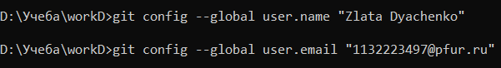

Figure : Рис. 1: Задание имени и email владельца репозитория

С помощью команд, представленных на Рисунке 2 (рис. -fig. 2), настроила utf-8 в выводе сообщений git.

Рис. 2: Настройка utf-8 в выводе сообщений git

Figure : Рис. 2: Настройка utf-8 в выводе сообщений git

С помощью команд, представленных на Рисунке 3 (рис. -fig. 3), задала имя начальной ветки, параметр autocrlf и параметр safecrlf.

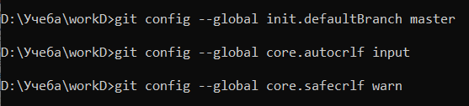

Figure : Рис. 3: Задание имени начальной ветки, параметра autocrlf и параметра safecrlf

## 4.2 Шаг 2

Создала ключ ssh по алгоритму rsa размером 4096 бит, что показано на Рисунке 4 (рис. -fig. 4).

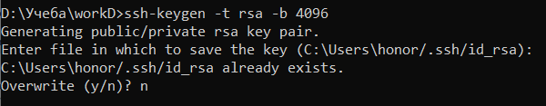

Figure : Рис. 4: Создание ключа ssh по алгоритму rsa

Создала ключ ssh по алгоритму ed25519, что показано на Рисунке 5 (рис. -fig. 5).

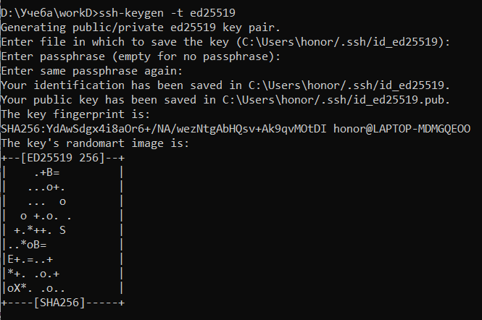

Figure : Рис. 5: Создание ключа ssh по алгоритму ed25519

## 4.3 Шаг 3

Сгенерировала ключ pgp с помощью команды, показанной на Рисунке 6 (рис. -fig. 6).

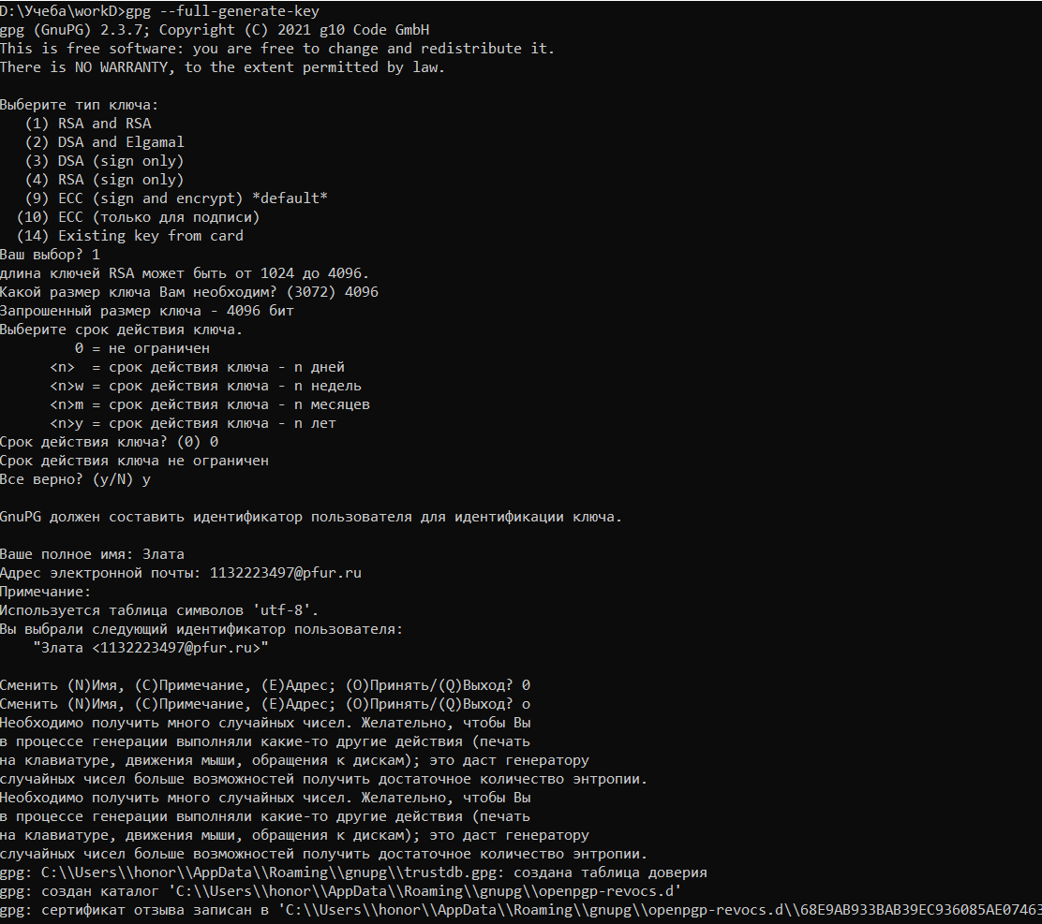

Figure : Рис. 6: Генерация ключа pgp

## 4.4 Шаг 4

Вывела список ключей и скопировала отпечаток приватного ключа. На Рисунке 7 (рис. -fig. 7) показан результат выполнения команды.

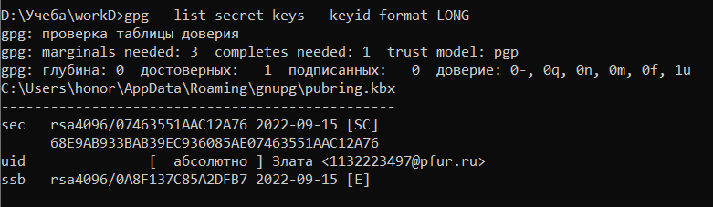

Figure : Рис. 7: Список ключей

## 4.5 Шаг 5

Экспортировала ключ с помощью команды, показанной на Рисунке 8 (рис. -fig. 8) и скопировала его.

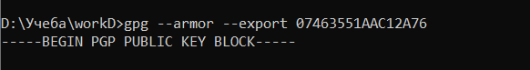

Figure : Рис. 8: Экспорт ключа

Перешла в настройки GitHub, нажала на кнопку New GPG key и вставила полученный ключ в поле ввода. Новый PGP ключ был добавлен, что подтверждает Рисунок 9 (рис. -fig. 9).

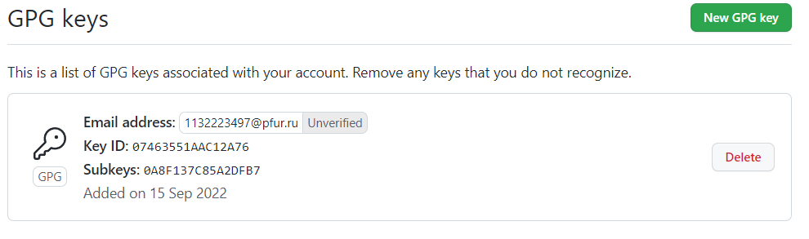

Figure : Рис. 9: Добавленный PGP ключ

## 4.6 Шаг 6

Используя введёный email, указала Git применять его при подписи коммитов с помощью команд, показанных на Рисунке 10 (рис. -fig. 10).

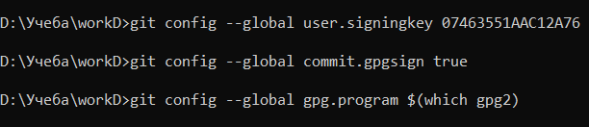

Figure : Рис. 10: Настройка автоматических подписей коммитов git

## 4.7 Шаг 7

Авторизовалась через браузер, выполнив сначала команду, показанную на Рисунке 11 (рис. -fig. 11), и ответив на несколько вопросов.

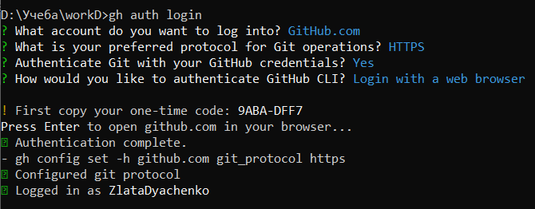

Figure : Рис. 11: Авторизация

В результате получила сообщение, продемонстрированное на Рисунке 12 (рис. -fig. 12).

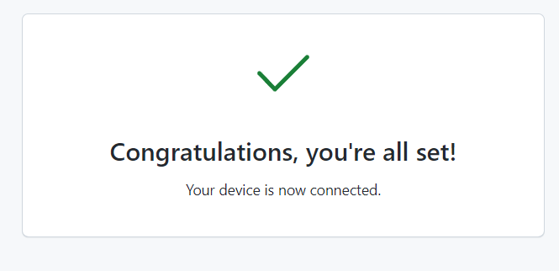

Figure : Рис. 12: Сообщение

## 4.8 Шаг 8

Создала папку, имеющую имя соответствующее названию курса и перешла в нее с помощью команд, показанных на Рисунке 13 (рис. -fig. 13).

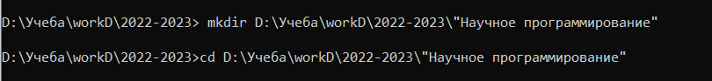

Figure : Рис. 13: Создание папки

Создала репозиторий, скопировав шаблонный репозиторий с помощью команды, показанной на Рисунке 14 (рис. -fig. 14) и Рисунке 15 (рис. -fig. 15).

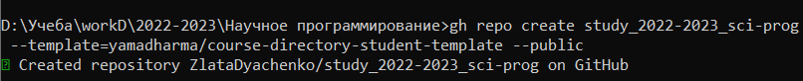

Figure : Рис. 14: Создание репозитория

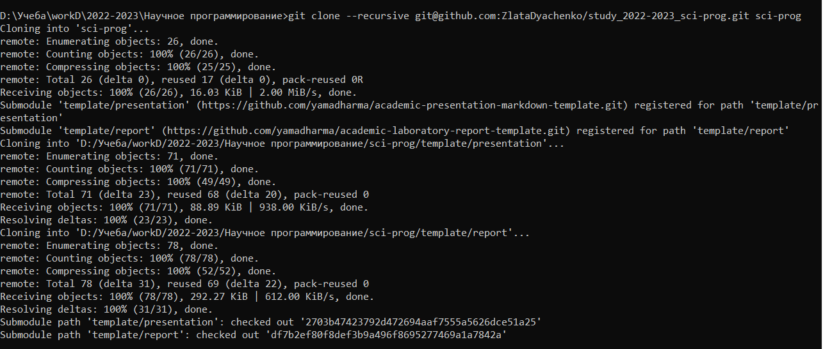

Figure : Рис. 15: Создание репозитория

Удалила файл *package.json*, создала необходимые каталоги и отправила файлы на сервер, что продемонстрированно на Рисунке 16 (рис. -fig. 16).

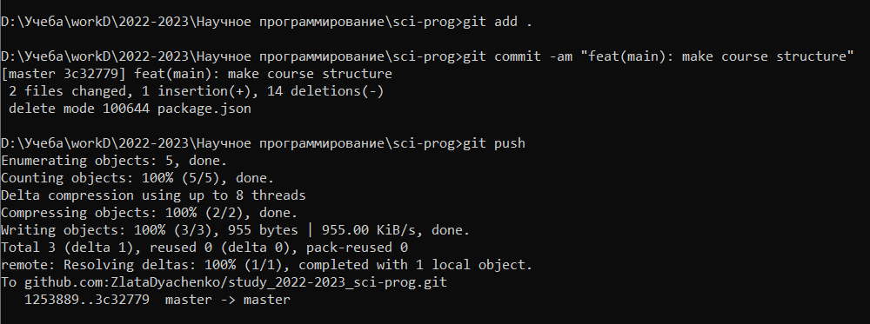

Figure : Рис. 16: Отправка файлов на сервер

# 5 Выводы

Я изучила идеологию и применение средств контроля версий, а также освоила умения по работе с git. Результаты работы находятся в [репозитории на GitHub](https://github.com/ZlataDyachenko/workD), а также есть [скринкаст выполнения лабораторной работы](https://youtu.be/FDO4d9H0m5w).

# Список литературы